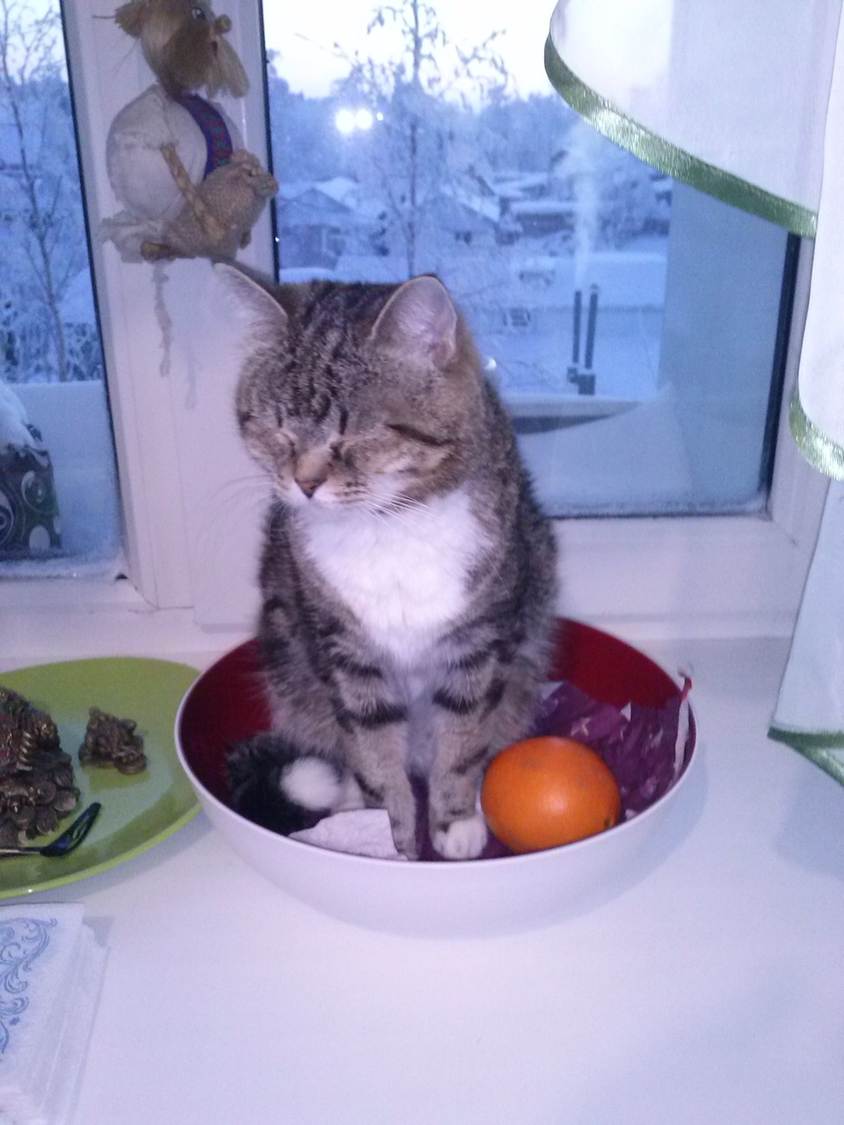

***В ДНТ " Черемхи" пропала полосатая кошка, очень красивая, кончик полосатого хвоста белый, откликается на кличку Алсу. Кошка преклонного возраста, для нее это стресс! Просьба, если кто знает ее местонахождение сообщить по телефону 8-902-81-46678, вознаграждение гарантировано!***